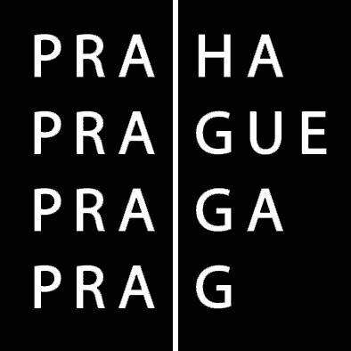 | HLAVNÍ MĚSTO PRAHA  MAGISTRÁT HLAVNÍHO MĚSTA PRAHY | Zápis z 29. jednání

Pro | Komise Rady HMP pro cyklistickou dopravu (KCD)
Přítomni | JUDr. Monika Krobová Hášová – předsedkyně komise, Radek Čermák, Ing. Václav Juppa, Pavel Karas, Tomáš Prousek, Petr Provazník, RNDr. Miroslav Prokeš, Ing. arch. Radim Šimko, Ing. Roman Štěpánek, ing. Ladislav Malý – tajemník komise
Hosté | Filip Ježek (Rekola, o. s.)
Omluveni | Ing. Aleš Simandl
Zpracoval | ing. Ladislav Malý | Počet stran 2 | 17.00 h | Datum | 18. 3. 2014  od 17:00 hod. do 19:30 hod.

- Poznatky provozované formy bikesharingu v Praze
Pan Ježek ze spolku REKOLA informoval o systému bezstanicového automatického půjčování kol, provozovaného v Praze ve zkušebním provozu od října 2014. Ostrý provoz cca 150 kol by měl být zahájen v květnu 2014.

- Veletrh For Bikes 28. až 31. 3. 2014
P. Karas informoval o přípravách, u stánku hl. m. Prahy bude osobně, předsedkyně komise a pan Čermák se připojí.

- Automatické sčítače cyklistů (ASC)

Ing. Štěpánek informoval, že výběrové řízení bude vypsáno na provoz 25 ASC.

4. Postup prací na lahovické cyklolávce

Kolaudace všech tří součástí lávky proběhnou 1. 4. 2014..

5. Napojení cyklistické dopravy po dokončení Trojského mostu
Usnesení 29.1: Komise žádá TSK o vyznačení trasy metro Kobylisy – Trojský most svislým značením ulicí Uzavřenou a Trojskou obousměrně.

6. Návaznost cyklotras na Nuselský most
MČ Praha 4 mělo připomínky k navrženému řešení, TSK dosud neodpověděla, ač se začátek cyklistické sezóny kvapem blíží.
Úkol 29/1: Urychleně projednat projektovou dokumentaci obou předpolí Nuselského mostu.
T: 15. 4. 2014 O: Štěpánek

7. Různé

Úkol 29/2: Projednat s firmou CEDA a vyhodnotit přidanou hodnotu telematické nabídky.

T: 10. 4. 2014 O: Štěpánek

8. Kontrola plnění úkolů
Úkol 22/2: Zahájit s Dopravním podnikem hl. m. Prahy a.s. diskusi o potřebě znázornit na nástupištích všech stanic metra povolená místa nástupu s jízdním kolem a povolit přepravu kol ve výtahu stanice Hlavní nádraží.
T: 15. 10. 2013 O: Prousek
Návrhy projednány, realizace se zatím odkládá z důvodu nechuti a nedostatku financí DP.

Úkol 28/1: Připravit zadání (včetně ZK) rychle realizovatelných akcí do zásobníku na léta 2014 a 2015.

T: 15. 3. 2014 O: Karas, Prousek

Splněno.
Úkol 28/2: Připomínkovat Pražské stavební předpisy podle diskuse proběhlé na zasedání komise.
T: 20. 2. 2014 O: Šimko
Splněno.
Úkol 28/3: Domluvit jednání s náměstkem Nouzou a kompetentními osobami za účelem odstranění nedostatečně řešené bezmotorové dopravy v projektové dokumentaci předpolí Troj. mostu.
T: 18. 3. 2014 O: předsedkyně komise
Pozvat náměstka Nouzu na příští zasedání komise.
Úkol 28/4: Připravit zadávací karty pro napojení ul. V Holešovičkách, příp. Trojské na nový most.
T: 28. 2. 2014 O: Čermák, Prousek
Úkol se ruší.
Úkol 28/5: Zjistit stav projednávání projektů na návaznost cyklotras na Nuselský most na silničních správních úřadech MČ Praha 2 a Praha 4.
T: 18. 3. 2014 O: Prousek
Splněno.

Všechna usnesení byla schválena jednohlasně.

Příští jednání komise se uskuteční v úterý 15.4. 2014 v 17:00 h v zasedací místnosti č. 349 v Nové radnici, Praha 1, Mariánské nám. 2.
Další termíny v 1. pololetí 2014: 20. 5. a 17. 6.

Zapsal: RNDr. Miroslav Prokeš Ověřila: JUDr. Krobová Hášová předsedkyně komise

